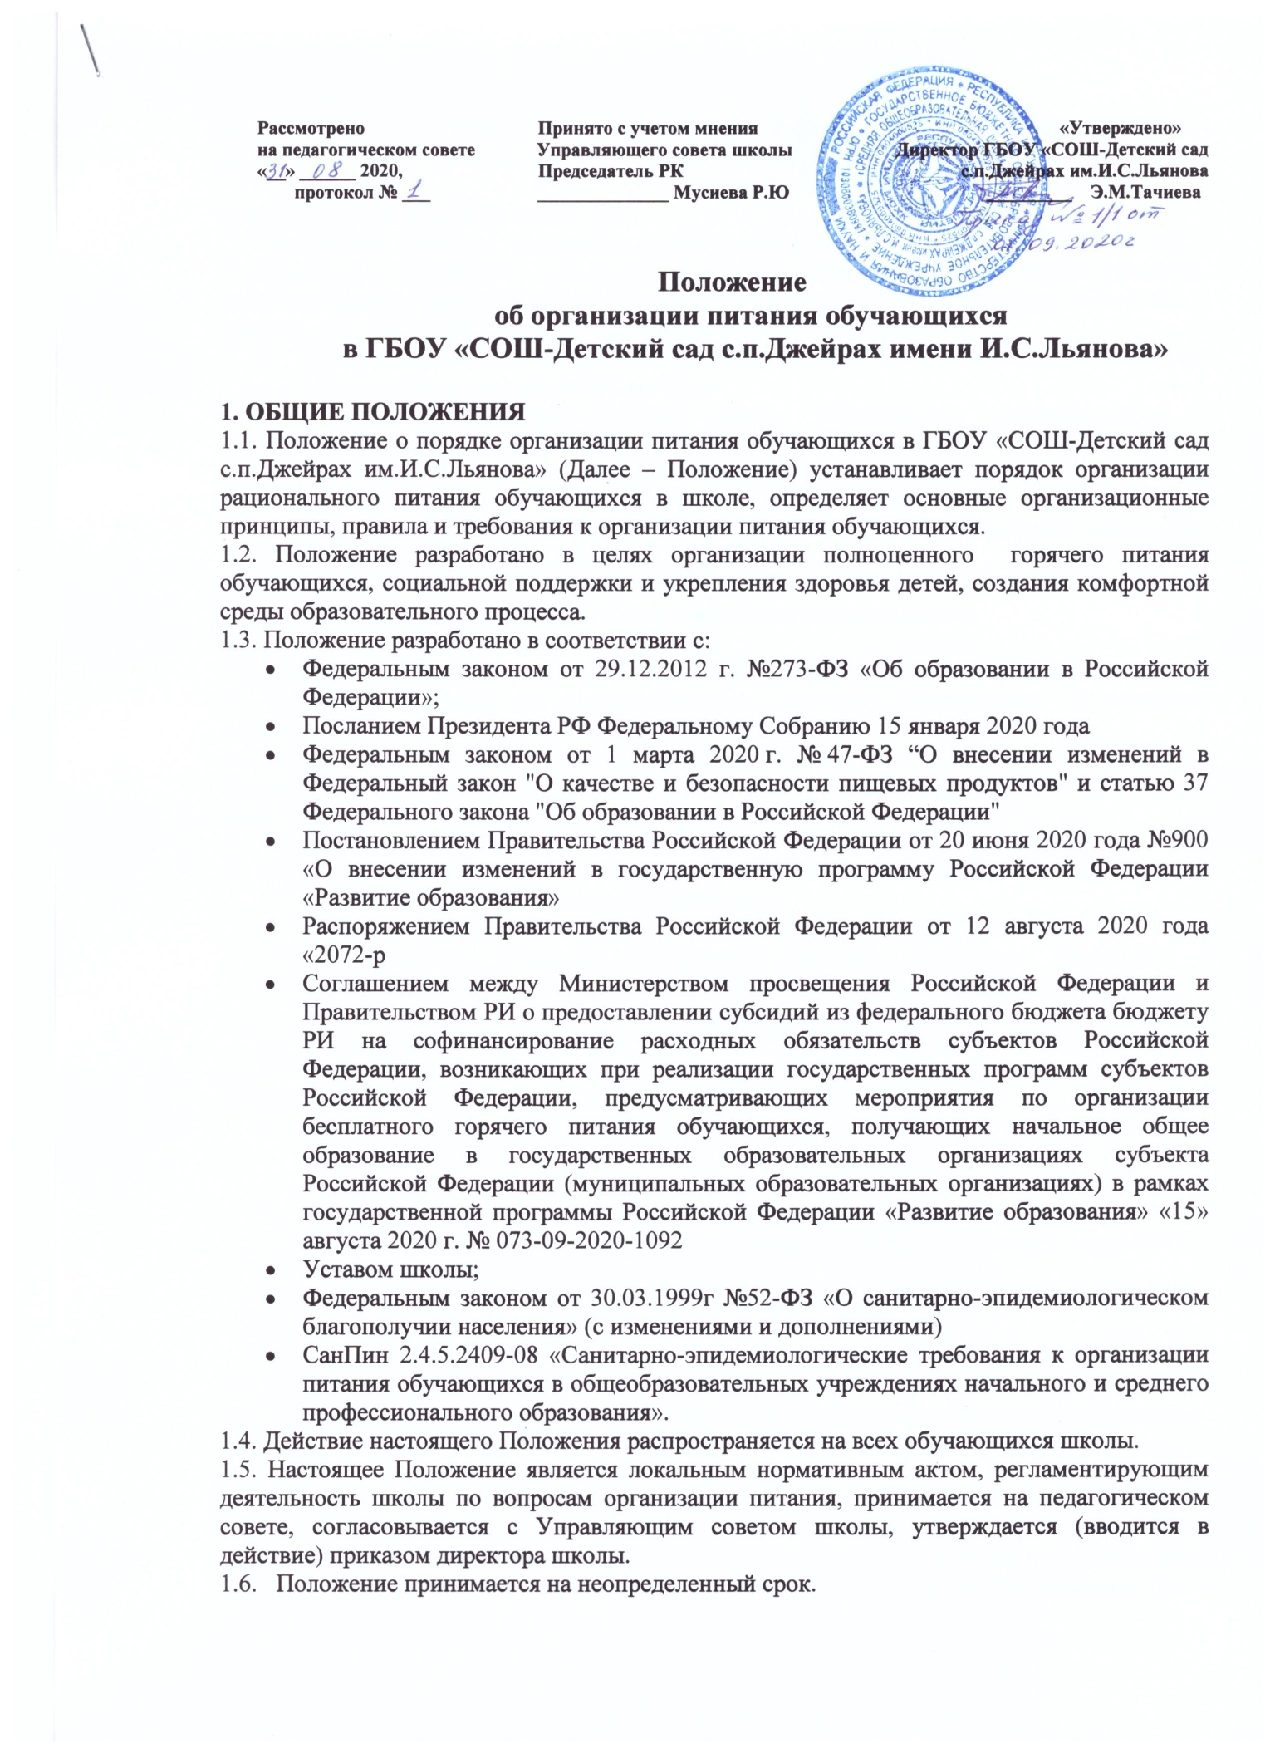

1.7. После принятия Положения (или изменений и дополнений отдельных пунктов и разделов) в новой редакции предыдущая редакция автоматически утрачивает силу.

2. ОСНОВНЫЕ ЦЕЛИ И ЗАДАЧИ.
2.1. Основными целями и задачами при организации питания обучающихся в ГБОУ «СОШ-детский сад с.п.Джейрах им.И.С.Льянова» является, обеспечение обучающихся питанием, соответствующим возрастным физиологическим потребностям в пищевых веществах и энергии, принципам рационального и сбалансированного питания;
- гарантированное качество и безопасность питания и пищевых продуктов, используемых для приготовления блюд;
- предупреждение (профилактика) среди обучающихся инфекционных и неинфекционных заболеваний, связанных с фактором питания;
- пропаганда принципов полноценного и здорового питания;
- социальная поддержка обучающихся 1-4 классов;
- модернизация школьных пищеблоков в соответствии с требованиями санитарных норм и правил, современных технологий;
- использование бюджетных средств, выделяемых на организацию питания, в соответствии с требованиями действующего законодательства.

3. ОБЩИЕ ПРИНЦИПЫ ОРГАНИЗАЦИИ ПИТАНИЯ ОБУЧАЮЩИХСЯ.
3.1. Организация питания обучающихся является отдельным обязательным направлением деятельности школы.
3.2. Для организации питания обучающихся используются специальные помещения (пищеблок), соответствующие требованиям санитарно- гигиенических норм и правил по следующим направлениям:
- соответствие числа посадочных мест столовой установленным нормам;
- обеспеченность технологическим оборудованием, техническое состояние которого соответствует установленным требованиям;
- наличие пищеблока, подсобных помещений для хранения продуктов;
- обеспеченность кухонной и столовой посудой, столовыми приборами в необходимом количестве и в соответствии с требованиями СанПиН;
- наличие вытяжного оборудования, его работоспособность;
- соответствие иным требованиям действующих санитарных норм и правил в Российской Федерации.
3.3. В пищеблоке постоянно должны находиться:
- заявки на питание, журнал учета фактической посещаемости обучающихся;
- журнал здоровья;
- журнал бракеража готовой кулинарной продукции;
- •журнал бракеража пищевых продуктов и продовольственного сырья;
- ведомость контроля рациона питания (формы учетной документации пищеблока – приложение №10 к СанПиН 2.4.5.2409-08);
- копии примерного 10-дневного меню, согласованных с территориальным отделом Роспотребнадзора;
- ежедневные меню, технологические карты на приготовляемые блюда;
- приходные документы на пищевую продукцию, документы, подтверждающие качество поступающей пищевой продукции (накладные, сертификаты соответствия, удостоверения качества, документы ветеринарно-санитарной экспертизы и др.);
- книга отзывов и предложений;
- медицинские книжки работников пищеблока.
3.4. Питание в школе организуется на основе разрабатываемого рациона питания и примерного двенадцатидневного меню, разработанного в соответствии с рекомендуемой формой составления примерного меню и пищевой ценности приготовляемых блюд (приложение №2 к СанПиН 2.4.5.2409-08), а также меню-раскладок, содержащих количественные данные о рецептуре блюд.
3.6. Режим питания в школе определяется СанПиН 2.4.5.2409-08 "Санитарно- эпидемиологическими требованиями к организации питания обучающихся в общеобразовательных учреждениях, учреждениях начального и среднего профессионального образования", утвержденными постановлением Главного государственного санитарного врача Российской Федерации №45 от 23.07.2008 года.
3.7. Примерное меню утверждается директором школы.
3.8. Цены производимой в школьной столовой продукции (стоимость готовых блюд, стоимость обедов) определяются исходя из стоимости продуктов питания в соответствии с договором.
3.9. Приказом директора школы из числа административных или педагогических работников назначается лицо, ответственное за полноту охвата учащихся питанием и организацию питания на текущий учебный год.

4. КОМПЕТЕНЦИЯ ГБОУ «СОШ-ДЕТСКИЙ САД с.п.ДЖЕЙРАХ им.И.С.ЛЬЯНОВА» ПО ВОПРОСАМ ОРГАНИЗАЦИИ ПИТАНИЯ В УЧРЕЖДЕНИИ

4.1. Администрация школы совместно с классными руководителями осуществляет организационную и разъяснительную работу с обучающимися и родителями (законными представителями) с целью организации горячего питания обучающихся.
4.2. Администрация школы обеспечивает принятие организационно- управленческих решений, направленных на обеспечение горячим питанием обучающихся, принципов и санитарно-гигиенических основ здорового питания, ведение консультационной и разъяснительной работы с родителями (законными представителями) обучающихся.
4.3. Ведение мониторинга питания обучающихся.
4.4. Сбор информации по охвату питанием обучающихся.
4.5. Сбор информации об организации и качестве питания обучающихся.

5. ПОРЯДОК ОРГАНИЗАЦИИ ПИТАНИЯ
5.1.Ежедневные меню рационов питания согласовываются директором школы.
5.2. Работники столовой накрывают на закрепленные за классами столы количество порций, в соответствие с заявкой на количество питающихся, которая предоставляется классными руководителями 1-4 классов накануне и уточняется в день питания не позднее 1-го урока.
5.3. Столовая школы осуществляет производственную деятельность в полном объеме 5 дней - с понедельника по пятницу включительно в режиме работы ОО.
5.4. В школе установлен следующий режим предоставления питания обучающимся:
- 2 урок -завтрак –1 классы;
- 3 урок - завтрак– 2 классы;
- 4 урок – завтрак –3-4 классы
- После 4 урока - обед –5-11 классы
Питание организуется по классам в соответствии с графиком, утверждаемым директором школы.
Дежурные учителя и обучающиеся обеспечивают соблюдение режима посещения столовой, общественный порядок и содействуют работникам столовой в организации питания.
Для соблюдения гигиены приёма пищи должны быть созданы следующие условия:
- исправные умывальники, наличие мыла и полотенец (бумажных или индивидуальных);
- обеденный зал оборудуется мебелью для приёма пищи сидя;
- количество столовой и чайной посуды, столовых приборов должно быть в соответствии с нормами СанПиНа;
5.5. Проверку качества пищевых продуктов и продовольственного сырья, готовой кулинарной продукции, соблюдение рецептур и технологических режимов осуществляет бракеражная комиссия в составе медицинской сестры, ответственного за организацию горячего питания, повара, заведующей столовой. Состав комиссии на текущий учебный год утверждается приказом директора школы. Результаты проверок заносятся в бракеражные журналы (журнал бракеража пищевых продуктов и продовольственного сырья, журнал бракеража готовой кулинарной продукции).
Члены Управляющего совета школы имеют право провести совместно с администрацией школы проверку работы школьной столовой. Результаты проверки отображаются в акте.
5.6. Дежурный администратор организует в столовой дежурство учителей и учащихся.
5.7. Классные руководители организуют разъяснительную и просветительскую работу с обучающимися и родителями (законными представителями) о правильном питании.
5.8. В ГБОУ «СОШ-детский сад с.п.Джейрах им.И.С.Льянова» организованы следующие дополнительные услуги :
- питание в лагере с дневным пребыванием, организованным ГБОУ «СОШ-детский сад с.п.Джейрах им.И.С.Льянова» в каникулярный период;
- продажа выпечки;
- буфетная продукция.
Ассортимент буфетной продукции согласовывается с органом Роспотребнадзора.

6. ПОРЯДОК ОРГАНИЗАЦИИ ПИТАНИЯ, ПРЕДОСТАВЛЯЕМОГО НА БЕСПЛАТНОЙ ОСНОВЕ И ЗА ЧАСТИЧНУЮ ПЛАТУ

6.1.Все ученики школы обеспечиваются сбалансированным горячим питанием, с учетом утвержденных норм по формированию рациона питания и его соответствия положениям санитарно-эпидемиологических требований.
6.2. Социальная услуга по обеспечению бесплатным питанием в дни учебных занятий предоставляется обучающимся 1-4 классов.
6.3.Право на получение бесплатного питания возникает с учебного дня, следующего за днем издания приказа о предоставлении бесплатного питания.
Бесплатное питание предоставляется в дни учебных занятий в образовательной организации, а также во время проведения мероприятий за пределами образовательной организации в рамках образовательного процесса.
Организатор школьного питания, заведующий столовой ведут учёт учащихся, получающих горячее питание.

7. КОНТРОЛЬ ЗА ОРГАНИЗАЦИЕЙ ПИТАНИЯ
Контроль за организацией питания возлагается на администрацию общеобразовательного учреждения, медицинского работника, классных руководителей, Управляющий совет и Общешкольный Родительский комитет ГБОУ «СОШ-детский сад с.п.Джейрах им.И.С.Льянова»

